|  |  |  |
| --- | --- | --- |
| C:\Users\Admin\Pictures\JATA KPM.png  **BAHAGIAN PENDIDIKAN DAN LATIHAN TEKNIK VOKASIONAL**  **KEMENTERIAN PENDIDIKAN MALAYSIA**  **ARAS 5 & 6, BLOK E14, KOMPLEKS E,**  **PUSAT PENTADBIRAN KERAJAAN PERSEKUTUAN**  **KERTAS PENERANGAN**  ***(INFORMATION SHEET)*** | | |
| **KOD DAN NAMA PROGRAM NOSS** | IT-010-3:2016 PEMBANGUNAN APLIKASI | |
| **TAHAP NOSS** | 3 | |
| **KOD, NAMA CU DAN WA NOSS** | **CU2/WA4 - WRITE MODULE CODE** | |
| **NAMA PROGRAM KV** | SISTEM PENGURUSAN PANGKALAN DATA DAN APLIKASI WEB | |
| **KOD DAN NAMA KURSUS KSKV** | KPD 1023 INTRODUCTION TO WEB DEVELOPMENT | |
| **NO DAN TAJUK STANDARD KANDUNGAN KSKV** | K3 ACCESS WEB PROGRAMMING NEEDS USING HTML 5 | |
| **NO. KOD NOSS** | IT-010-3:2016-C02/P(41/70) | Muka Surat : 1 Drp : 6 |
| **NO. KOD KSKV** | KPD1023/P(5/17) |

**TAJUK/***TITLE***:**

**KEPERLUAN PENGATURCARAAN WEB MENGGUNAKAN HTML**

**TUJUAN/***PURPOSE* **:**

Kertas penerangan ini adalah bertujuan menerangkan mengenai :

1. Menerangkan tentang pengenalan dokumen dan struktur *Hypertext Markup Language* (HTML).
2. Menerangkan tentang definisi serta atribut *Hypertext Markup Language* (HTML).

.

PENERANGAN:

3.1 Pengenalan kepada dokumen dan struktur *HyperText Markup Language* (HTML)

*HyperText Markup Language* (HTML) adalah format data mudah digunakan untuk membuat dokumen *hyperteks* yang mudah alih dari satu platform ke platform yang lain. Dokumen HTML adalah dokumen SGML dengan semantik generik yang sesuai untuk mewakili maklumat daripada pelbagai domain. HTML ini telah digunakan oleh World-Wide Web (WWW) inisiatif maklumat global sejak tahun 1990. Sebelum ini, dokumentasi rasmi pada HTML telah didapati daripada beberapa sumber di Internet. Spesifikasi ini membawa bersama-sama, menjelaskan, dan formalizes satu set ciri-ciri yang lebih kurang sepadan dengan keupayaan HTML biasa digunakan sebelum Jun 1994. Beberapa ciri-ciri baru untuk HTML yang dicadangkan dan uji kaji dalam komuniti Internet. HTML merupakan standard ISO Standard 8879:1986 Information Processing Text and Office Systems; Standard Generalized Markup Language (SGML).

HTML dicipta oleh Tim Berners-Lee, ahli fizik di institut penyelidikan CERN yang terletak di Switzerland. Dia mempunyai idea mengenai sistem hiperteks berasaskan internet.

Hypertext merujuk kepada teks yang mengandungi rujukan (pautan) ke teks lain yang boleh diakses terus oleh penonton. Pasukan ini mengeluarkan versi pertama HTML pada tahun 1991, dan mengandungi 18 tag HTML. Sejak itu, setiap kali bahasa HTML melepaskan versi terkini, selalu ada tag dan atribut terkini.

Peningkatan HTML secara besar-besaran berlaku pada tahun 2014, dan hasilnya adalah pengenalan HTML5. Dalam naik taraf, ada semantik baru yang menceritakan makna kandungannya sendiri, seperti ***<artcile>, <header>,*** dan ***<footer>.***

HTML4 (akhir-akhir ini sering disebut sebagai "HTML") dikeluarkan pada tahun 1999 dan versi terkini diperkenalkan kepada orang ramai pada tahun 2014. Dikenali sebagai HTML5, versi terkini ini menambah lebih banyak ciri baru untuk menandakan bahasa ini.

Rajah 1 adalah visualisasi struktur halaman HTML:

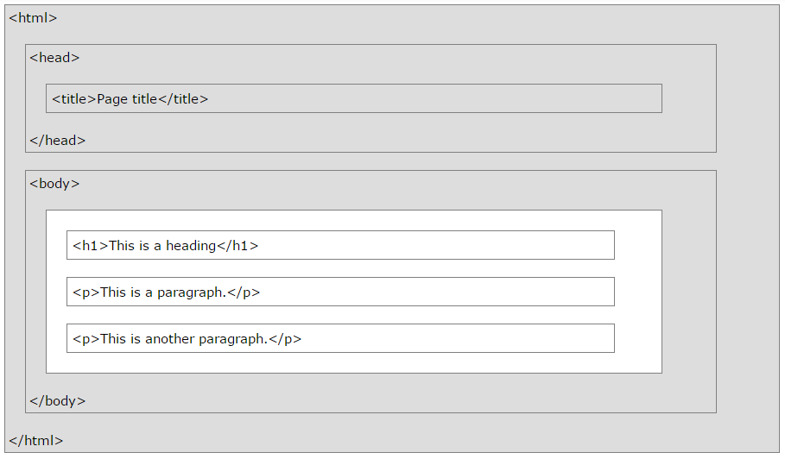

Rajah 1

Salah satu ciri canggih dalam HTML5 adalah sokongan untuk embed audio dan video. Jadi, daripada menggunakan pemain Flash, kita boleh melakukan fail video dan audio yang tertanam di laman web dengan menggunakan tag ***<audio> </audio>*** dan ***<video> </video>***. Ciri ini juga mempunyai sokongan terbina untuk grafik vektor berskala (SVG) dan MathML untuk formula matematik dan saintifik.

HTML5 juga memperkenalkan beberapa penambahbaikan kepada semantik. Tag semantik baru menghantar maklumat kepada penyemak imbas tentang makna kandungan, yang berguna bukan sahaja untuk pembaca, tetapi juga enjin carian.

Tag semantik yang paling banyak digunakan ialah ***<article> </article>, <section> </section>, <aside> </aside> <header> </header>, dan <footer> </footer>.***

3.2 Definisi HTML

HTML adalah bahasa markup standard untuk mewujudkan laman Web. Laman HTML sebenarnya disimpan di dalam komputer yang menjadi *hosting* laman web dan halaman yang dihantar ke pelayar *(browser)* . HTML (Hyper Text Markup Language) adalah bahasa yang untuk menyatakan bagaimana teks dan grafik yang dipaparkan pada laman sesawang.

* Elemen yang dipaparkan seperti teks, audio, video dan grafik perlu disusun untuk memudahkan pengguna untuk memahaminya.
* Kod HTML terdiri daripada 2 tag berpasangan : **start tag dan close tag**

|  |
| --- |
| <*start tag*>  <*/close tag*> |

Rajah 1: Contoh kod HTML

* Semua elemen HTML mengandungi atribut.
* Atribut mengandungi maklumat tambahan bagi setiap elemen HTML dan biasanya ditempatkan di start tag.
* Terdapat 2 bahagian atribut: **Atribut nama** dan **Atribut nilai**.

|  |
| --- |
| <*html*>  <*elemen atribut_nama atribut_nilai*> <*/elemen*>  <*/html*> |

Rajah 2: Contoh elemen dalam HTML

Dokumen HTML adalah fail yang berakhir dengan pelanjutan .html atau .htm. Sambungan fail ini boleh dilihat menggunakan mana-mana web browser (seperti Google Chrome, Safari, atau Mozilla Firefox). Pelayar membaca fail HTML dan membuat kandungan supaya pengguna internet boleh melihat dan membacanya.

Biasanya, laman web purata termasuk beberapa halaman HTML yang berbeza. Sebagai contoh, halaman utama, halaman 'tentang kami', halaman kenalan yang semuanya mempunyai dokumen HTML berasingan.

Setiap halaman HTML terdiri daripada satu set ***tags*** (juga dikenali sebagai ***elements***), yang merujuk kepada blok bangunan halaman laman web. Tag mewujudkan hierarki yang mengatur kandungan ke dalam bahagian, perenggan, tajuk, dan blok kandungan lain.

Kebanyakan elemen HTML membuka dan menutup tanda yang menggunakan sintaks ***<tag> </tag>.***

Berikut ialah kod contoh dari susun atur HTML atau struktur:

**<div>**

**<h1> Tajuk Utama </h1>**

**<h2> Subtajuk yang menarik </h2>**

**<p> Perenggan satu </p>**

**<img src = "/" alt = "Imej">599**

**<p> Perenggan dua dengan <a href="https://example.com"> hyperlink </a> </p>**

**</div>**

Unsur atas dan bawah adalah bahagian mudah (***<div> </div>)*** yang boleh anda gunakan untuk menandakan bahagian kandungan yang lebih besar.

Susunan HTML di atas terdiri daripada tajuk (***<h1> </h1>***), subtajuk (***<h2> </ h2***), dua perenggan (***<p> </p>***), dan satu imej (***<img>***).

Perenggan kedua termasuk pautan (***<a> </a>***) dengan atribut href yang mengandungi URL destinasi.

Tag imej mempunyai dua atribut, ***src*** untuk laluan imej dan ***alt*** untuk penerangan imej.

SOALAN:

1. Terangkan mengenai *Hypertext Markup Language* (HTML)
2. Namakan dua bahagian atribut.

RUJUKAN:

1. Burak Guzel,2011, Top 15 best practices for writing super readable code

<https://code.tutsplus.com/tutorials/top-15-best-practices-for-writing-super-readable-code--net-8118>, 3 Julai 2019, 9.00 p.m

1. HTML W3School <https://www.w3schools.com/html/>, 3 Julai 2019, 10.00 p.m
2. HTML Embed Multimedia – Tutorialspoint <https://www.tutorialspoint.com/html/html_embed_multimedia.htm>, 3 Julai 2019, 11.00 p.m